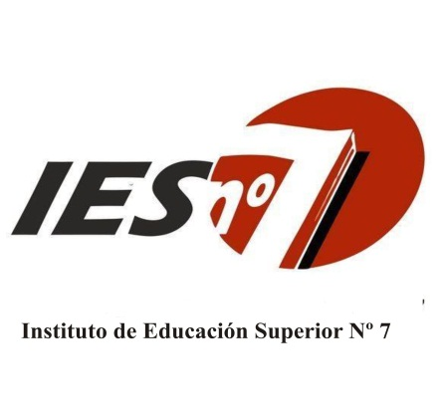
PROFESORADO E EDUCACIÓN SUPERIOR EN CIENCIAS DE LA EDUCACIÓN

ESPACIO CURRICULAR; DIDÁCTICA Y TEORÍA DEL CURRICULUM
CURSO: 2º
PROFESOR; ADRIANA CUCATTO
AÑO: 2017
REGIMEN DE CURSADO: ANUAL

PROGRAMA DE EXAMEN FINAL

CONTENIDOS

Didáctica. Hacia una caracterización del objeto de estudio de la didáctica.
Didáctica general y didácticas específicas.
El origen de la didáctica. Continuidades y rupturas del pensamiento de Comenio en los planteamientos didácticos.
Revisión de la concepción de la didáctica como técnica.
Curriculum. Proceso de surgimiento y construcción. Niveles de concreción. Nuevas conceptualizaciones.
Modelos y enfoques de enseñanza: una perspectiva integradora.
La transposición didáctica.
Las funciones del enseñante: procedimientos, técnicas, estrategias.
Las variables de la planificación de la enseñanza.
Planificación de la enseñanza. Distintas formas de planificar.

BIBLIOGRAFÍA

ANIJOVICH, Rebeca; MORA, Silvia. “Estrategias de enseñanza” Aique
CAMILLONI y otros. “Corrientes didácticas contemporáneas” Paidós.
“Cómo mejorar el aprendizaje en el aula y poder evaluarlo” Cadiex internacional S.A.
DÍAZ BARRIGA. “Didáctica y currículo” Paidós.
FELDMAN, Daniel. “Didáctica general”
LARROYO, Francisco. “Historia general de la pedagogía” Porrca S.A. México
MALLART, Juan. “Didáctica general para psicopedagogos”
MEDAURA, Olga. “Una didáctica para un profesor diferente” Humanitas.

